FESTIVAL UDIN BORŠT 2020, PROJEKT: VEČ ZNANJA ZA VEČ TURIZMA
KDAJ: 24. OKTOBER 2019, 7:10 – 13:20
KDO: RAZRED APT
POSEBNOST: Festival Udin boršt 2019 bo samo v lepem vremenu. V primeru slabega vremena bomo festival prestavili za 1 teden.

Zap. št. | Datum | Ura | Kraj 1 | Kraj 2 | Kaj se bo dogajalo?
1 | čet  24. 10. 2019 | 7:10 – 7:20 | Zbor pred SESGŠ, Cesta Staneta Žagarja 33, 4000 Kranj | Dežman, Kokrica, asfaltna cesta proti Zlatem polju | Prevoz
2 | čet  24. 10. 2019 | 7:25 – 9:30 | Dežman, Kokrica, asfaltna cesta proti Zlatem polju | Prečkanje avtoceste, Velki hrib, Kokrica, Dežman, Kokrica, asfaltna cesta proti Zlatemu polu | Ogled dreves v južnem delu Udin boršta. Dolžina pohoda je 2,5 km (Glejte sliko 1)
4 | čet  24. 10. 2019 | 9:35 – 9:40 | Dežman, Kokrica, asfaltna cesta proti Zlatem polju | Rolkarska proga Kokrica | Prevoz
5 | čet  24. 10. 2019 | 9:45 – 10:45 | Rolkarska proga Kokrica | Mlinčki v Udin borštu, Rolkarska proga | Pohod do mlinčkov v Udin borštu  Dolžina pohoda je 3 km (Glejte sliko 1)
6 | čet  24. 10. 2019 | 10:50 – 11:10 | Rolkarska proga Kokrica | Spodnje Duplje, pokopališče | Prevoz
7 | čet  24. 10. 2019 | 11:15 – 13:15 | Spodnje Duplje, pokopališče | Arneževa luknja, vrtače, Kačja jama, grez ali dihalnik, vrtače, Kriva jelka, Spodnje Duplje | Pohod po konglomeratnem krasu Udin boršta  Dolžina pohoda je 5 km (Glejte sliko 1)
8 | čet  24. 10. 2019 | 13:20 – 13:40 | Spodnje Duplje, pokopališče | SESGŠ, Cesta Staneta Žagarja 33, 4000 Kranj | Prevoz

Dežman, asf. c. proti Zl. polju 46°16'6.50"S 14°20'49.87"V | Rol. pro. Kokrica, 46°16'9.31"S 14°20'7.55"V | Sp. Duplje, pok., 46°17'53.91"S 14°17'53.15"V
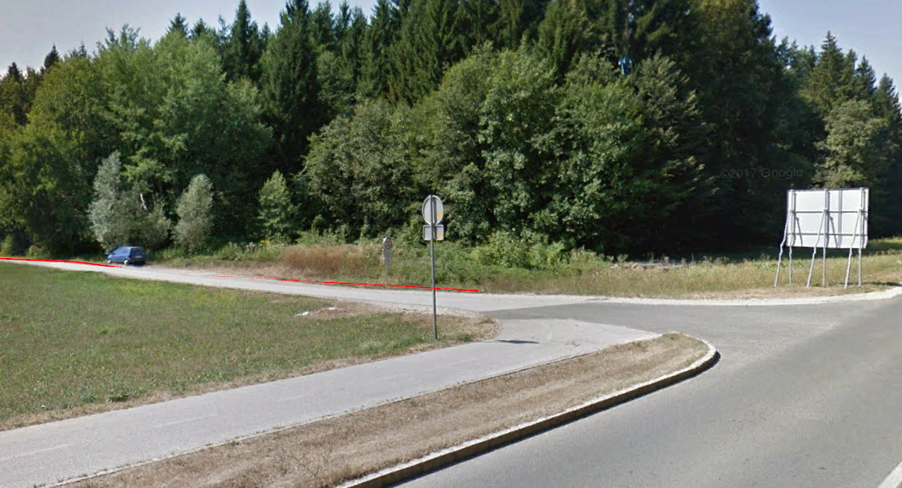 | 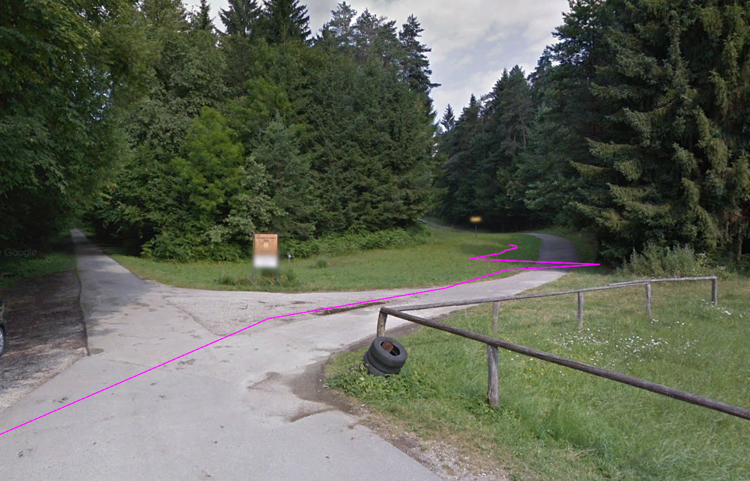 | 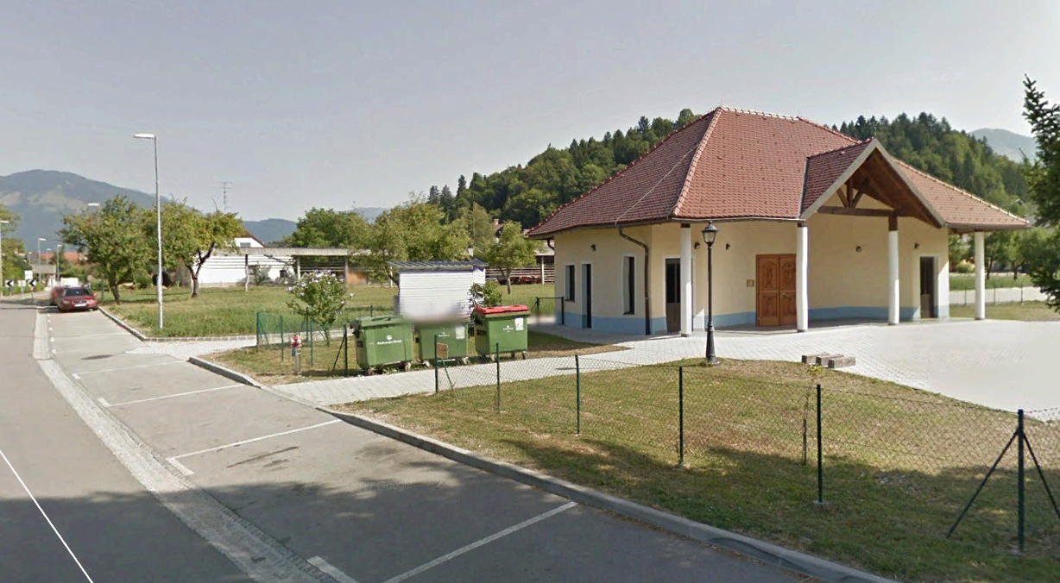
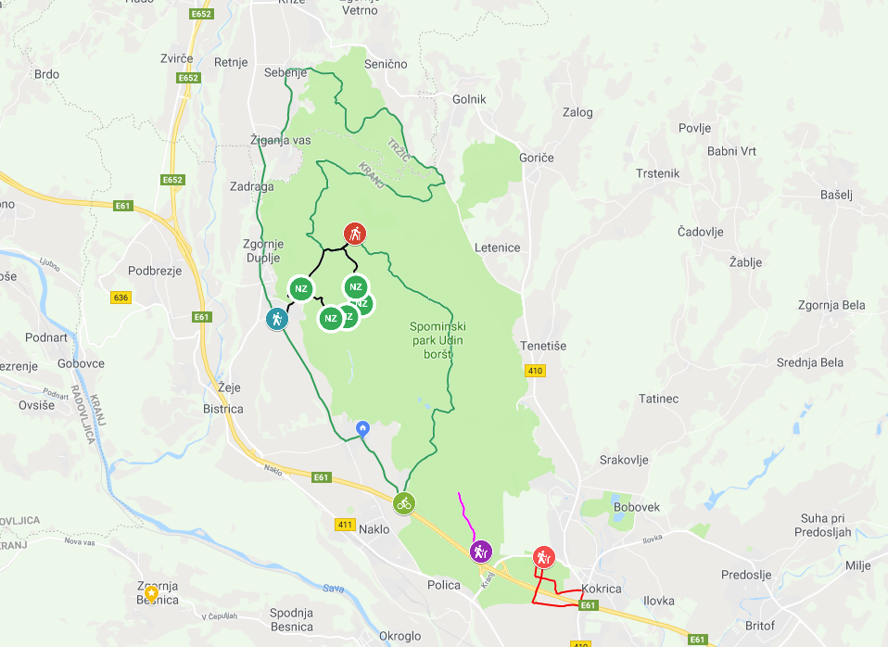
Slika 1: Pohodniška pot po konglomeratnem krasu (črna barva), Pohod do mlinčkov v Udin borštu (vijoličasta barva), Ogled dreves v južnem delu Udin boršta (rdeča barva)
p.s. Povezava do zgornjega Googlovega zemljevida: http://tiny.cc/0mv1dz
Zelena barva predstavlja Kolesarsko pot po Udin borštu
Zapisal: V Kranju, 6. 10. 2019
Janez Černilec
mentor projekta: Festival Udin boršt 2020

